簡談《繫年》的“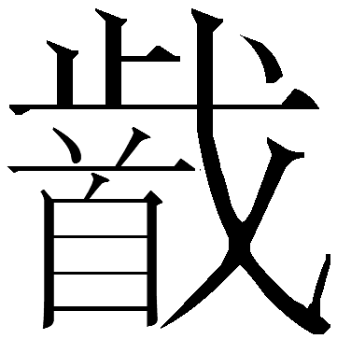”和楚簡部分“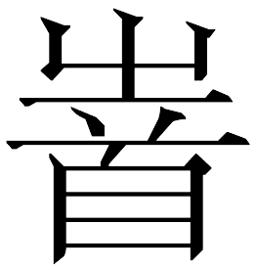”字當釋讀爲“捷”
（首發）

陳劍
復旦大學出土文獻與古文字研究中心

近出《上博（九）》的《邦人不稱》篇，簡3有“三戰而三（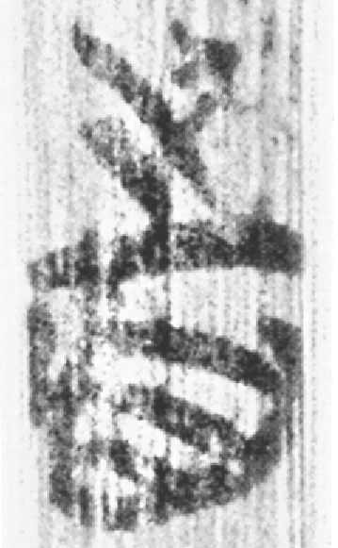），而邦人不稱勇焉”句，其中的“”顯然以釋讀爲“捷”最爲順適（原注讀爲“首”，誤）。得此關鍵辭例，以前與“”字有關的一些疑惑就都迎刃而解了。
研究者前已論定，楚遣冊和竹書簡的大部分“”字當釋讀爲“戴”、分析作“从首（或作‘頁’）之聲”。跟用爲“戴”者不同的“”字前已見到兩例，即《上博五·鬼神之明》簡2背的“此以桀折於鬲山而紂於只𥙭”，和《上博六·申公臣靈王》簡4的“陳公子皇皇子”，研究者多讀爲“得”或“止”；其後發表的清華簡《繫年》中多見“”字（皆作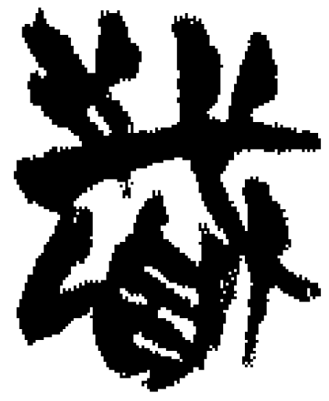類形），辭例與上兩例“”字相近，應與之表同一詞無疑。原整理者讀爲“止”、解釋爲“獲”。按不管是釋讀爲“得”還是“止”，對於《邦人不稱》之例來說都是不合適的。張世超先生還曾對釋讀爲“止”在詞義和詞語搭配習慣方面的問題有過很好的辨析，此不贅。
張世超先生認爲，“覈以楚文字字形，（“”字）除去所从之‘𦣻’，其上部所从之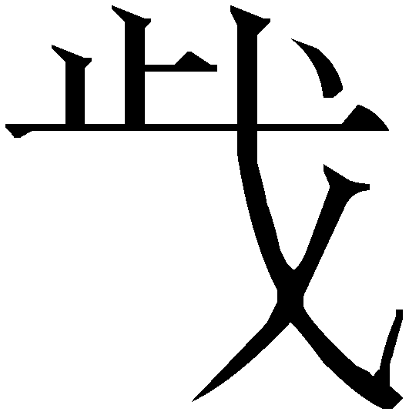唯見於‘歲’字”；“”字“从‘歲’省从‘𦣻’以會斬獲之意，是楚人爲‘斬獲’所造的專字。當然，在使用中，其意義已擴大，兼指斬獲和俘獲了。我們可以直接把它釋爲‘獲’”。按張說對字形會意的說解恐難說服人相信。但他引用大量古書用“獲”的辭例跟《繫年》用“”諸例對比，指出二者極近，則很有啟發性。按“捷”字也可訓爲“獲”，且多用於指戰爭所獲，“”如改釋讀爲“捷”，同樣也都非常通順。《繫年》“（捷）”字後常以戰爭捷獲之人（包括屍體）作賓語，或前置作受事主語（下末兩例）：
（1）簡34-35：秦公率師與惠公戰于韓，（捷）惠公以歸。
（2）簡39-40：二邦伐鄀，徙之中城，圍商密，（捷）申公子儀以歸。
（3）簡133：王命平夜悼武君率師侵晉，逾郜，（捷）公涉以歸，以復長陵之師。
（4）簡85-86：晉景公會諸侯以救鄭，鄭人（捷）鄖公儀，獻諸景公，景公以歸。
（5）簡76-77：連尹（捷）於河雝。
（6）簡128：景之賈與舒子共（捷）而死。
古書中和出土文獻中“捷”也常可帶戰爭捷獲之人、物作賓語，對此商艷濤先生已曾有很好的舉證和分析。例如，《後漢書•西羌傳》“自是之後，更伐始呼、翳徒之戎，皆克之”李賢注引《竹書紀年》：“（太丁）十一年，周人伐翳徒之戎，捷其三大夫。”今本《竹書紀年》作“獲其三大夫，來獻捷”。又《漢書·衛青霍去病傳》“捷首虜若干”之辭數見，《史記·衛將軍驃騎列傳》、《史記·匈奴列傳》、《漢書·匈奴傳》和《資治通鑒·漢紀•世宗孝武皇帝中之上》記述同事或同類事即多用“得”或“獲”字；尤其是上引第（4）例，可與春秋時期庚壺“庚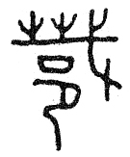（捷）其兵甲車馬，獻之于莊公之所”相對比，二者文例極近。前舉諸“”和“”字換爲“捷”字來讀，可謂文從字順。
“”形如分析爲“从戈聲”或是“从戈、从首，之聲”，則只能看作“戈”旁橫筆之左半與“之”形的下橫筆共用，似也略嫌不夠自然直接。從這個角度來說，張世超先生“从‘歲’省从‘𦣻’”的拆分法，確自有其合理性。據此我們改將“”字分析爲“从首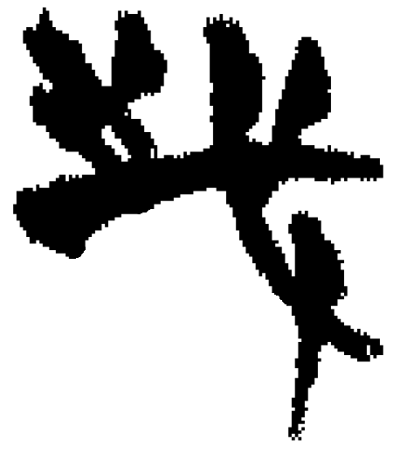（）聲”，則它跟楚簡文字多見的“从車𢦒聲”之“載”、“从糸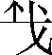聲”之“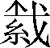”（如葛陵簡零271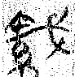）、“从心从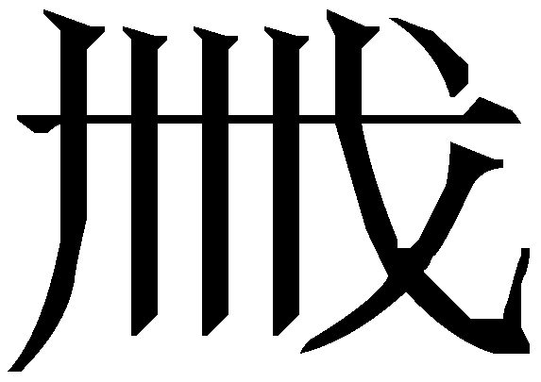（戚）省聲”之“慼”（如《上博一·孔子詩論》簡4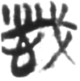）以及後文要舉到的“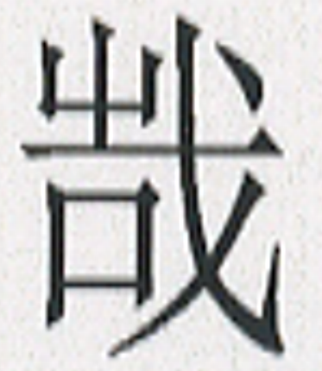”、“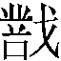”等字結構相同，是很合理的。同時，現在我們根據《邦人不稱》“”用爲“捷”之例可以斷定，“”字除去“首”形後所餘下的所謂“从‘歲’省”的“”形部分，實際上是由“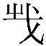”形變來的。
西周春秋金文从“”、用爲“捷”之字多从兩個或多個“屮”形，但也有只作左上角从一“屮”形的，如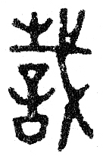、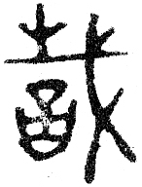（《集成》8.4255簋）；三體石經《春秋》古文“捷”字作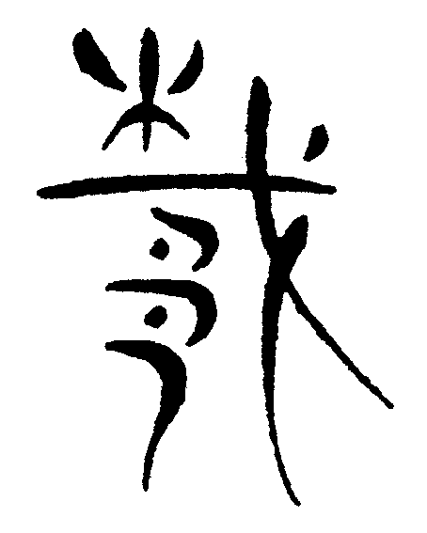，从邑“”聲，其左上“木”形係由“屮”形變爲義近形符而來；總之，“古文捷”所从作左上角只一個“屮”的“”形，在竹書文字“”形出現之前應該是普遍存在的。而我們知道，古文字中“屮”形與“止”形易互作，其例極多，研究者也有很多舉證論述，已可不必贅言。即以與此所論比較切近者而言，本作“屮”形而變爲“止”形之例，我過去曾有過舉證，如曾侯乙墓出土的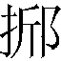君戈“”字作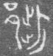之類；就同樣係跟“戈”形組合者的變化舉例來說，如張世超先生已談到的“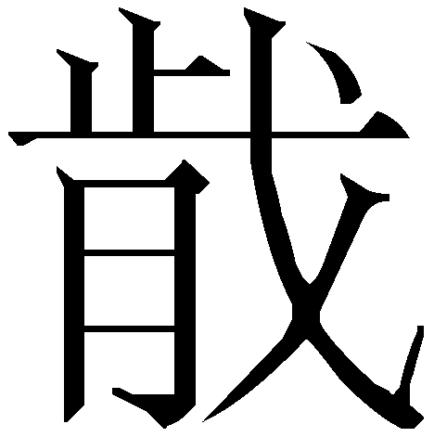（歲）”字，楚簡最常見的寫法作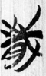（《上博四·柬大王泊旱》簡13）類形，其左上角之“止”與其下“戈”形的橫筆左方結合爲“之”形，跟“”所从確實完全相同；而楚璽中也有其左上角變爲“屮”形作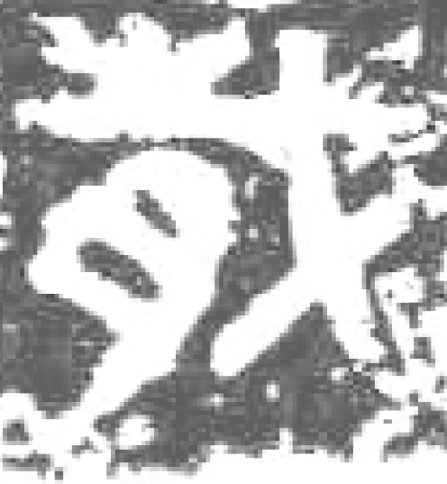的（《古璽彙編》0205“戠（職）（歲）之鉩”）。又如楚簡多見的地名“戚郢”之“戚”字（或上增从“艸”頭），其不同寫法很多，也存在同類變化。如下舉兩類字形：
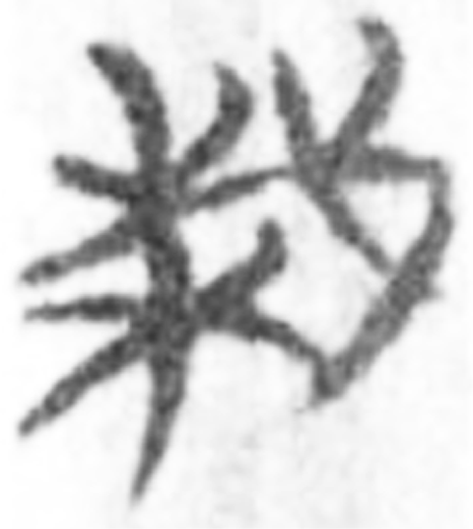包山簡131 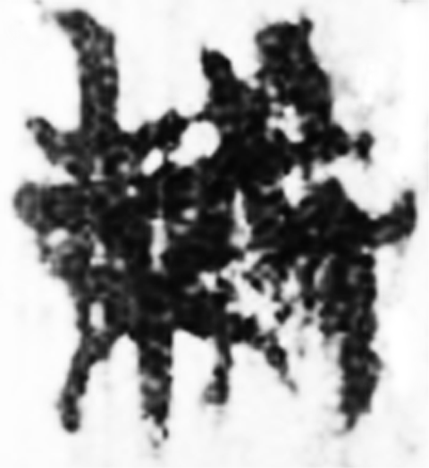包山簡129
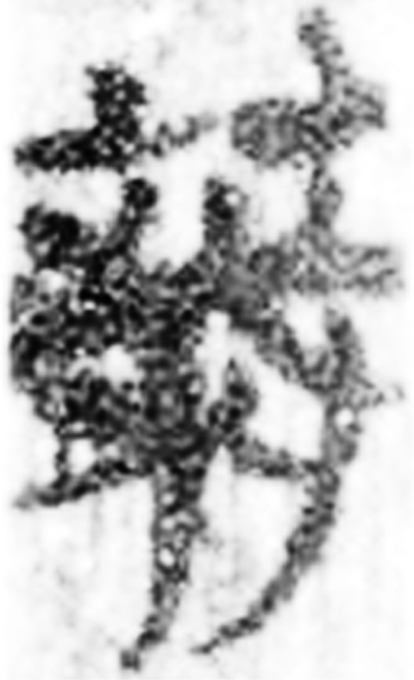包山簡216 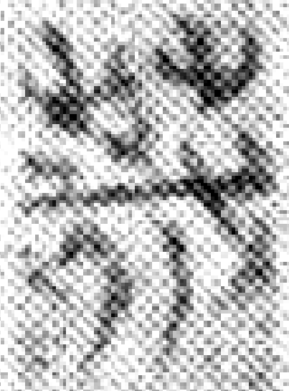、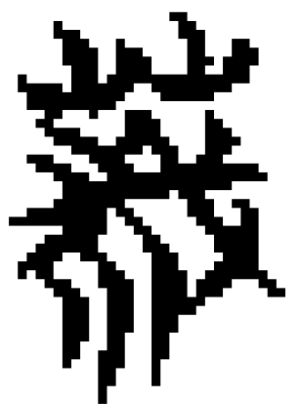、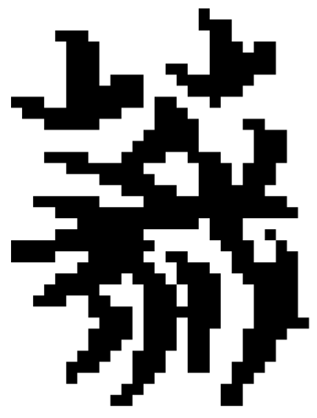天星觀簡
其左上角也是作从“屮”形與从“止/之”形交替。此字又有一類左上角寫作兩重筆劃形的變化，亦可與“”旁左上角的變化對比，二者是平行的。如下舉諸例：
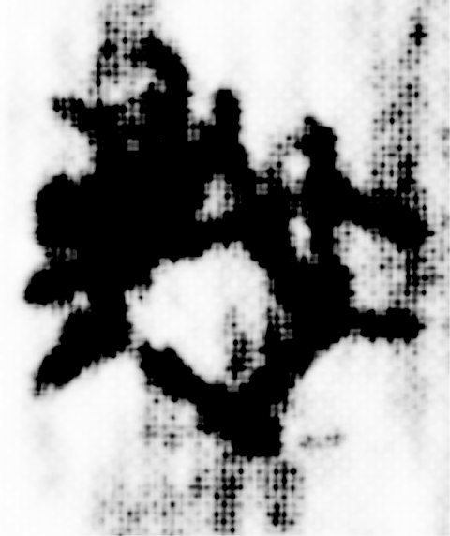（原摹本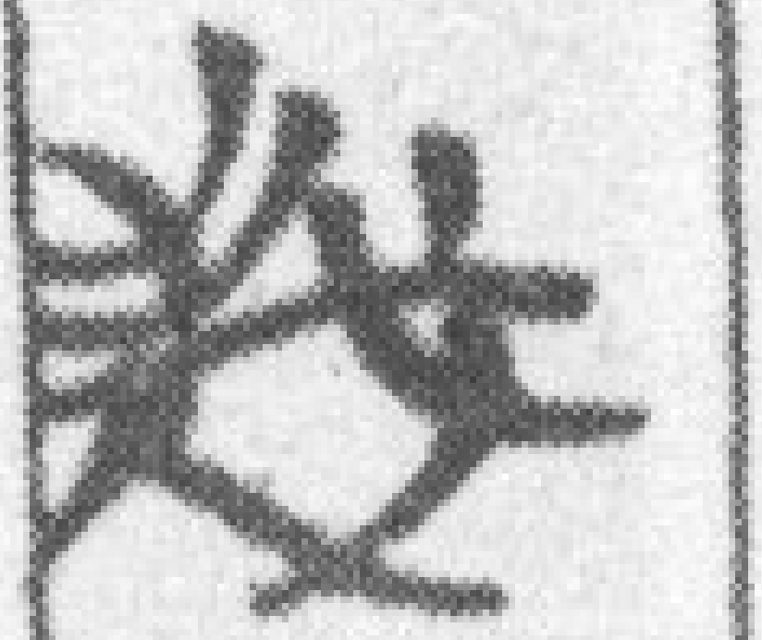）望山M1簡5 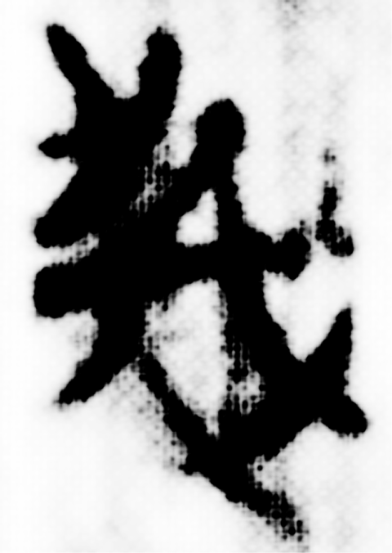望山M1簡7 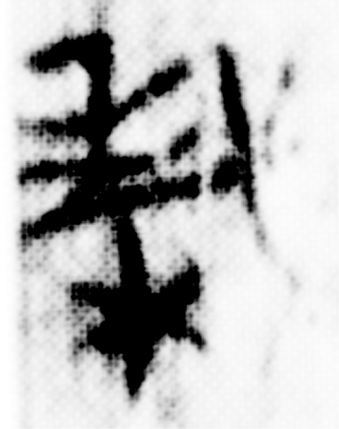望山M1簡116 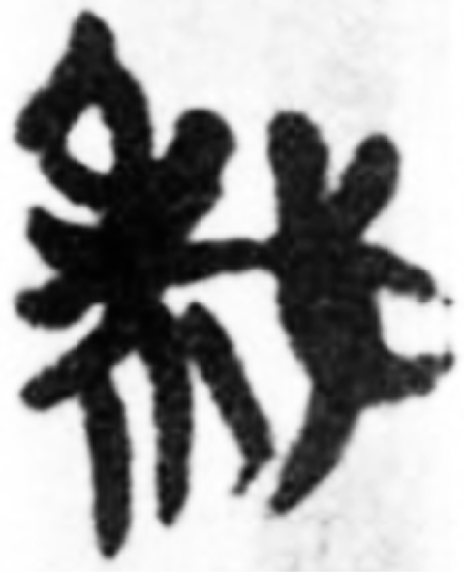包山簡221
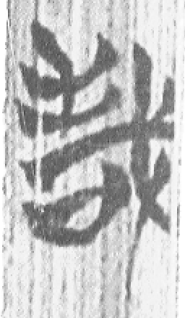《清華簡（壹）·尹至》簡5 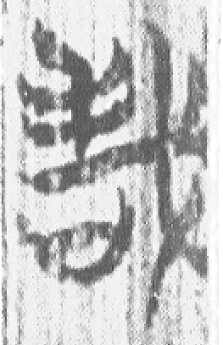《清華簡（壹）·尹誥》簡2 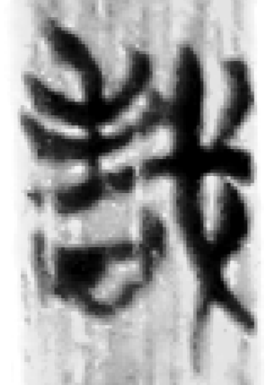《清華簡（叁）·說命中》簡3 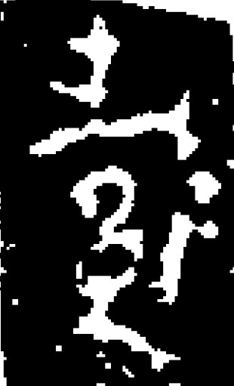《陶文圖錄》2.144.3
研究者多已指出，“屮”形與“止”、“又”等形的交替，往往是書寫時筆劃錯位遂致二者形近的結果。因爲目前還缺乏字形演變的中間環節，即使“”跟“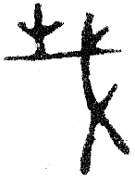（-捷）”的關係並非直接由“”訛變而爲“”，我們至少也可以說，“（捷）”完全可能受上舉那些字形變化的影響和同化，從而也可以寫作“”。戰爭捷獲常可包括取得敵人首級而言，古有“捷首”的說法，如西周金文敔簋（《集成》8.4323）云“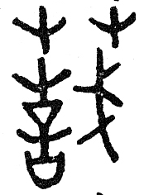（捷）首百”，故“（捷）”字添加“首”作義符也很好理解。由此看來，《繫年》諸“”字，就是“捷獲”之“捷”的異體、繁體。
“（捷）”字如果省去“戈”旁的大部，就變爲“”形了。楚簡文字中不乏“戈”旁與別的偏旁穿插配置、省去其大部而只存橫筆左半部分形之例。如《上博七·武王踐阼》簡7“機”字作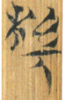，从木从“幾”省；《清華簡（壹）·祭公之顧命》中用爲“祭公”之“祭”者作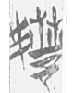（簡1）、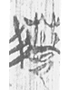（簡7），其右半部分係从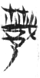（《上博四·曹沫之陳》簡42）省。皆與“”之省作“”同例。
不過，上述幾例中“戈”形之所以會省去右方大半，大概跟它們左方還有其他偏旁、全字結體較寬有關。“”字不存在這個問題，爲什麼也會將“戈”旁大半省去、甚至不顧及與作爲“戴”之本字之“”形體混同的問題呢？我想這只能說就是戰國文字劇烈省簡成風的表現、並沒有多少道理好講。我們不妨再來看以下兩類字形：
郭店《成之聞之》簡19 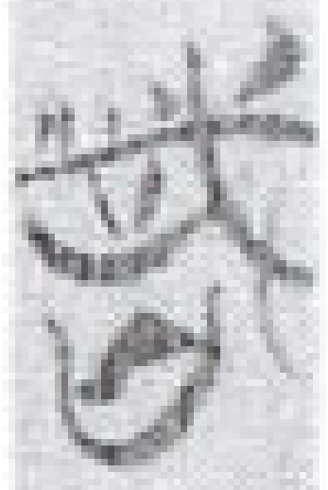、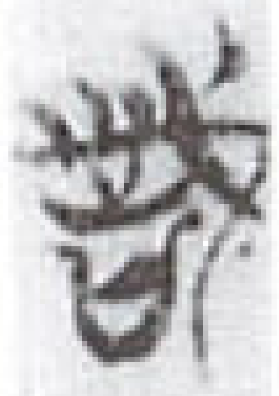郭店《尊德義》簡8、17
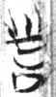、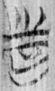、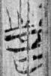、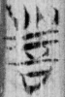《上博六·孔子見季桓子》簡6、16、18、27
它們皆應釋讀爲“察”，已係定論。其形可分別隸定作“”和“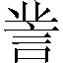”；前者當分析爲从“言”从省聲（“言”旁上橫筆又與“戈”形橫筆左方共用），字見於郭店《性自命出》簡38，亦用爲“察”；“”字以“言”爲意符，可能就是“詧”字之異體。“”即由“”省去“戈”旁而來，跟“”之於“”，其間關係可謂如出一轍。此外，楚簡文字中“載”字又可作“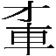”，亦未必不是由“載”省略而來、而非直接“从車才聲”以兩偏旁組合而造之字。如下數形所示：
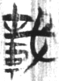《上博四·曹沫之陳》簡32 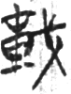《上博一·孔子詩論》簡20 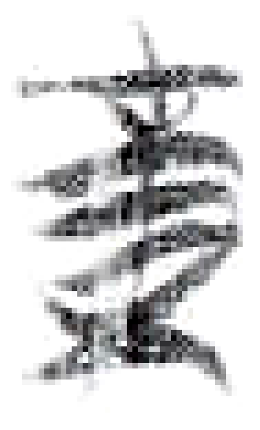郭店《尊德義》簡29 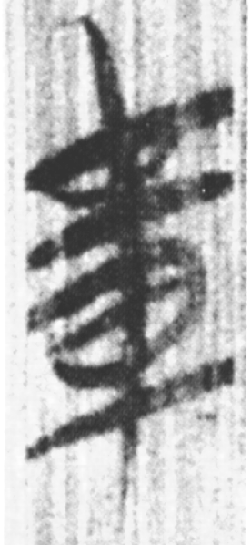《上博九·舉治王天下》簡5
從以上所說各種同類的字形變化來看，“”字可以省作“”，完全沒有問題。同時，根據以上分析還可以看出，作爲“”字省體的“”（），其“首”旁上方的一橫筆本是屬於“戈”旁的；而作爲“戴”字異體的“”（如《上博六·慎子曰恭儉》簡5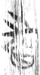），其“首”旁上方的一橫筆則本是“之”旁之下橫。二者實際是來源不同的，但形體已經完全混淆了。
戰國文字因省簡而造成的形體混同，常有出人意表之處。典型的例子如“𠂤”形。以前已曾爲朱德熙和裘錫圭先生論定的“官”省爲“𠂤”，是大家所熟知的；近來我們又在清華簡《繫年》中看到了以“𠂤”兼表“追”和“師”的現象（古文字中作偏旁的“𠂤”常繁化作“𡴎”形，在《繫年》中“𡴎”亦既用爲“追”又用爲“師”），這樣一來，戰國文字的“𠂤”形就可分別代表三個不同的字了。“𠂤/𡴎”表“師”尚可認爲是承襲西周以來的用字習慣，而“𠂤/𡴎”用爲“追”則亦前所未見，也只能說是毫無道理的省略了。《繫年》簡64-65“楚人被駕以𠂤（追）之，遂敗晉𠂤（師）于河”，二者甚至同見於緊接的前後兩句。以此爲旁證再來看“”形，它可以分別代表“从首之聲”之“戴”和“从首（捷）聲”之“捷”字異體“”之省形，跟“𠂤”形的情況比起來還算不上什麼特別奇怪而不可接受之事。我感覺，這種在確定的辭例出現之前不容易想到、或是即使想到也難以說服人相信的特殊情形，隨著新資料的不斷發表，我們還會看到得越來越多。楚簡文字中是否還存在此類特殊情況而尚未被揭示出來，值得我們今後注意。

2013年1月11日

注釋：

馬承源主編：《上海博物館藏戰國楚竹書（九）》，第101頁，上海古籍出版社，2012年12月。
參看沈培：《試釋戰國時代从“之”从“首（或从‘頁’）”之字》，“簡帛”網2007年7月17日，http://www.bsm.org.cn/show_article.php?id=630。臺灣大學中國文學系主編：《2007中國簡帛學國際論壇論文集》，112-121頁，臺灣大學中國文學系，2011年12月。
參看上引沈培先生文。
簡35原注釋謂：“‘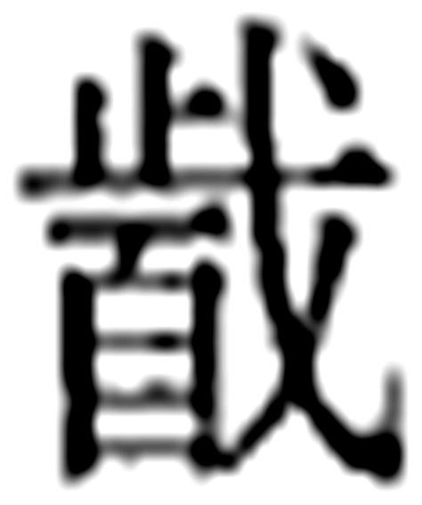’字，從𦣻，從戈，之聲，讀爲‘止’，義同‘獲’。”簡76-77原注釋謂：“，上博簡《鬼神之明》作‘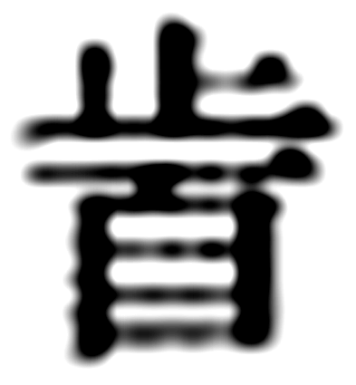’，從止聲，讀爲‘止’，《左傳》僖公十五年注：‘獲也。’”分別見清華大學出土文獻研究與保護中心編、李學勤主編：《清華大學藏戰國竹簡（貳）》，第152頁注〔八〕、173頁注〔九〕，中西書局，2011年12月。
張世超：《清華簡〈繫年〉“”字說》，“中國古文字研究會第十九屆學術年會”論文，2012年10月，上海，復旦大學。下引張世超先生說皆見此文。
按實亦見於“戠”字異體，如包山簡243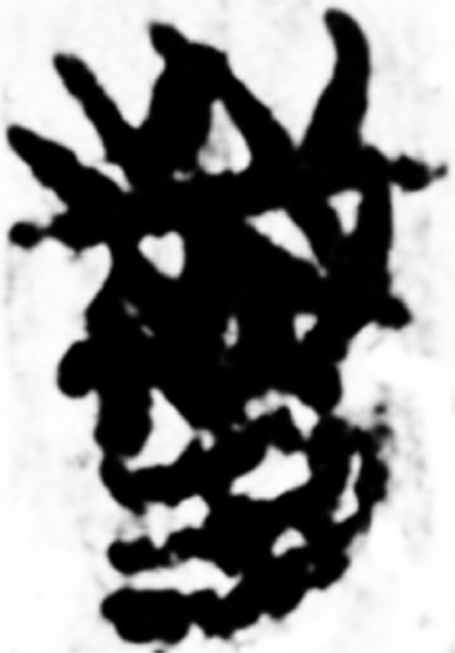、248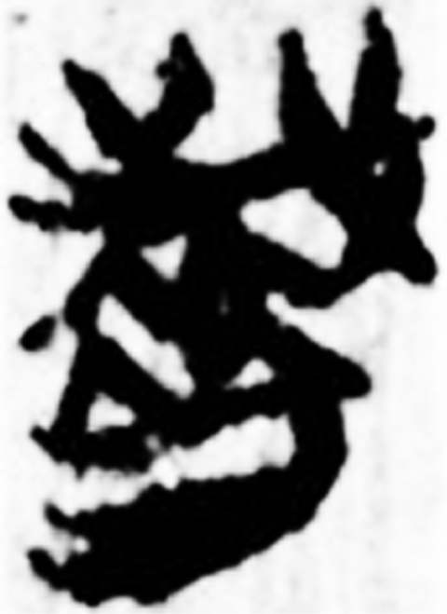，葛陵簡甲三200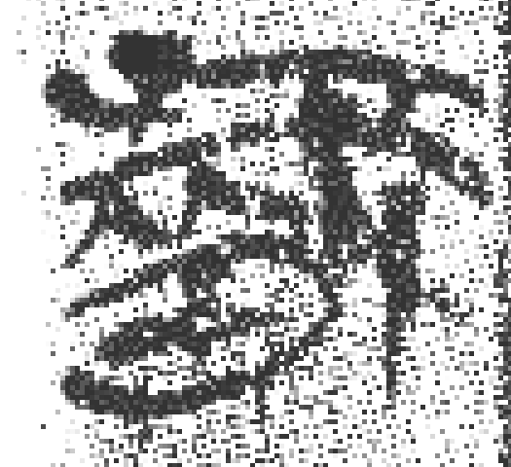等，還見於下文要舉到的“戚/𦸗”字異體。
商艷濤：《西周軍事銘文研究》，171-176頁，中山大學博士學位論文（指導教師：張振林教授），2006年6月。又商艷濤：《再論金文中的“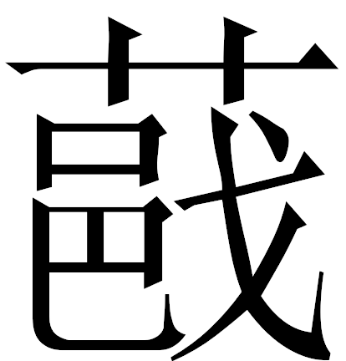”字》，北京大學漢語語言學研究中心《語言學論叢》編委會編：《語言學論叢》第36輯，330-340頁，商務印書館，2007年12月。商艷濤：《金文“”字補議》，《古漢語研究》2008年第2期，83-85頁。下引諸例皆見商文。又參看李學勤：《再談甲骨金文中的“”字》，陳建明主編：《湖南省博物館館刊》第六輯，119-120頁，嶽麓書社，2010年3月。收入其《三代文明研究》，70-72頁，商務印書館，2011年11月。
唯前舉《鬼神之明》的“紂（捷）於只𥙭”例，尚略有問題。原注釋讀“只𥙭”爲“岐社”，從用字習慣看無可挑剔；但古書多言武王於牧野斬紂首，與“岐社”難合；同時其文例一方面跟上文“桀折（制）於鬲山”相對偶，一方面又跟《繫年》的“連尹（捷）於河雝”全同，“（捷）”字恐難有它解。疑此係簡文記述有異或是有誤，難以強說。上引“折”讀爲“制”係從沈培先生說，他引《史記·蘇秦列傳》“武王卒三千人，革車三百乘，制紂於牧野”爲證，解釋簡文爲“‘桀’在鬲山被制服，‘受’在只社被抓獲”（皆見上引沈培先生文第117頁）。
按“”形從一般處理隸定作“”只是權宜的辦法，其實嚴格說來並不太準確。
關於此字參看宋華強：《楚文字資料中所謂“箴尹”之“箴”的文字學考察》，中國古文字研究會、復旦大學出土文獻與古文字研究中心編：《古文字研究》第二十九輯，603-615頁，中華書局，2012年10月。《清華大學藏戰國竹簡（叁）·芮良夫毖》簡18有“从口聲”之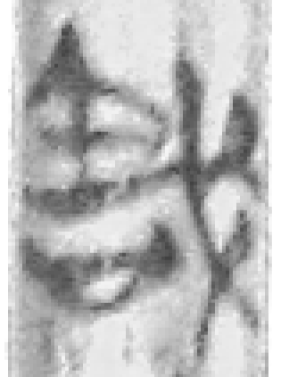字，用爲“箴”。
陳劍：《郭店簡〈六德〉用爲“柔”之字考釋》，中國文字學會《中國文字學報》編輯部編：《中國文字學報（第二輯）》，59-66頁，商務印書館，2008年12月。
參看吳振武：《〈古璽文編〉校訂》，21-24頁，人民美術出版社，2011年1月。又吳振武先生曾舉古璽“歲”及“歲”旁和春秋楚器𪒠鐘銘三個“歲”字的寫法以見其變化，亦可參。見吳振武：《“”字的形音義——爲紀念殷墟甲骨文發現一百周年而作》，臺灣師範大學國文系、中研院歷史語言研究所編：《甲骨文發現一百周年學術研討會論文集》，292-293頁，[臺北]文史哲出版社，1998年。又王宇信、宋鎮豪主編：《夏商周文明研究（四）·紀念殷墟甲骨文發現一百周年國際學術研討會論文集》，第142頁，社會科學文獻出版社2003年3月。
參見滕壬生編著：《楚系簡帛文字編（增訂本）》，72-74頁“𦸗”字，湖北教育出版社，2008年10月。
天星觀簡前一形見《考古學報》1982年第1期第108頁圖三二，後兩形見《楚系簡帛文字編（增訂本）》第73頁。
王恩田編著，齊魯書社，2006年6月。原釋文作左下从“足”，不確；《陶文字典》（王恩田編著，齊魯書社，2007年1月）第172頁收在邑部“𨚵”字下。按此形與金文數見用爲“捷”之字其左下从“邑”旁同，其左上“屮”作兩重形現又有清華簡字形之證，可知它亦應釋讀爲从“邑”从“（捷）”之字。
朱德熙、裘錫圭：《戰國銅器銘文中的食官》，收入《朱德熙古文字論集》，83-88頁，中華書局，1995年2月。
當然，如前文所論，兩類“”字“首”旁上方的橫筆來源不同，嚴格說起來它跟單純地完全省去某一偏旁而造成的“𠂤/𡴎”代表不同之字，情況還不完全相同。

